令和５年度第２回誰もが共に暮らすための市民会議 アンケート

この度は、令和５年度第２回誰もが共に暮らすための市民会議に御参加いただき、ありがとうございます。市民会議をより良いものとしていくため、アンケートへの御協力をお願いします。

問１ 次期さいたま市障害者総合支援計画についてお聞きします。
Ａ案～Ｃ案の内、表紙のデザインとしていいと思うもの１つに〇をつけてください。
Ａ案 Ｂ案 Ｃ案

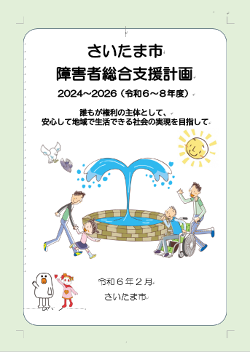
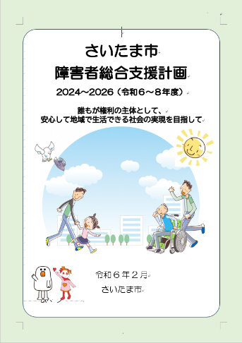
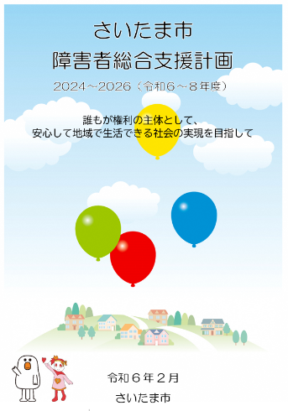

表

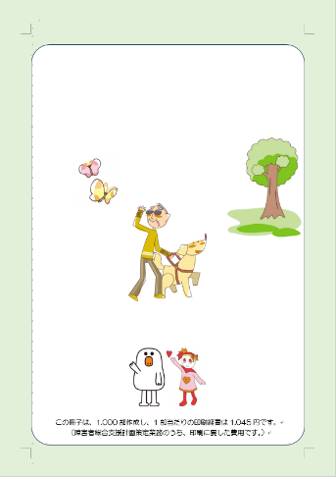
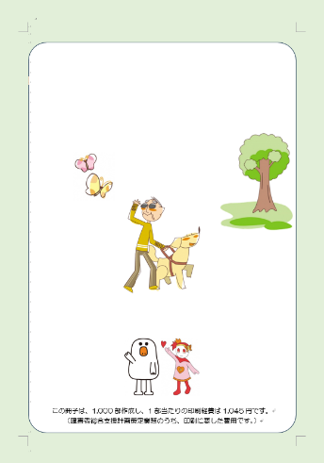
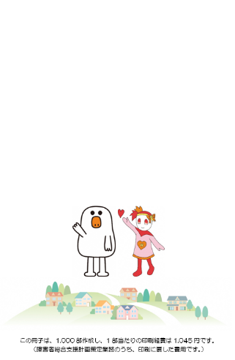

裏

無断転載禁止
問２ 本日の市民会議の満足度はいかがですか。
１ とても満足 ２ 満足
３ 不満 ４ とても不満
問３ 十分に意見交換することはできましたか。
１ 十分に意見交換できた ２ まあまあ意見交換できた
３ あまり意見交換できなかった ４ 意見交換できなかった
５ 書面参加
問４ その他、本日の市民会議に関する御意見について御自由に御記入ください。
●以下の質問は、今後のさいたま市の障害者施策推進のためにお聞きするものです。（回答は任意です。）

【障害のある方本人、障害のある方の家族の方にお尋ねします。】
現在、「自らが望む形で生活できている」と感じますか。
１そう思う ２どちらかと言えばそう思う
３あまり思わない ４思わない
アンケートは以上です。御協力ありがとうございました。

【送付先】
〒３３０－９５８８ さいたま市浦和区常盤６－４－４
さいたま市福祉局障害福祉部障害政策課ノーマライゼーション推進係
電話：０４８－８２９－１３０６ FAX：０４８－８２９－１９８１
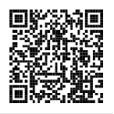
メール：shogai-seisaku@city.saitama.lg.jp
【ホームページからの回答】
以下のURLから回答フォームにアクセスできます。
https://www.city.saitama.jp/enquete/e002757.html
【回答締め切り】令和５年１１月２４日（金曜日）

